

**《电子商务》课程论文**

**(2022-2023学年第1学期)**

**论文题目：用层次分析法评测3个AHP工具软件的用户体验**

**学生姓名： 范泽松**

**提交日期： 2022年 3 月 10 日 学生签名： 范泽松**

|  |  |  |  |
| --- | --- | --- | --- |
| **学 号** | **201836390178** | **座位编号** |  |
| **学 院** | **工商管理学院** | **专业班级** | **18 智能科学与技术** |
| **课程名称** | **电子商务** | **任课教师** | **万江平** |
| **教师评语：** | | | |
| **本论文成绩评定：** **分** | | | |

**用层次分析法评测3个AHP的评估软件用户体验**

1. **评估对象调研**
   1. **yahhp**

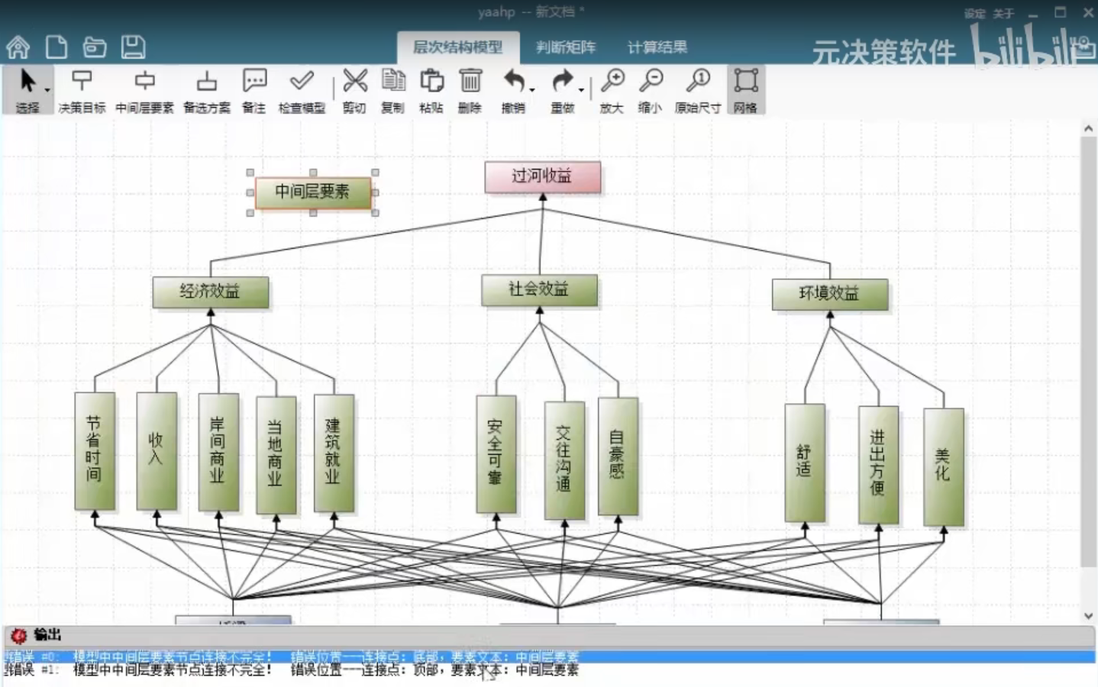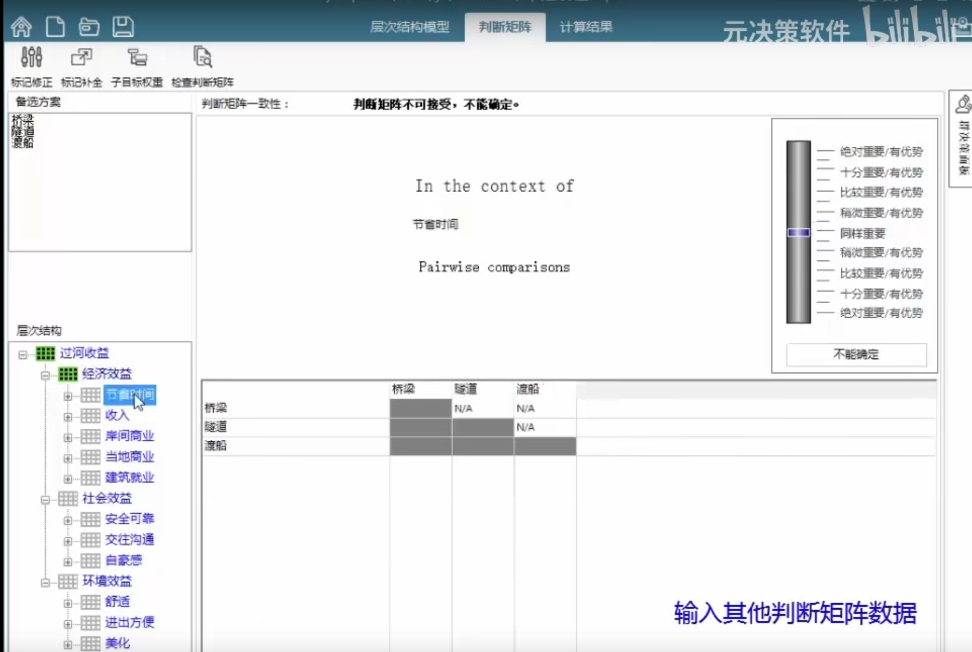

yaahp是一款层次分析法（Analytic Hierarchy Process, AHP）和模糊综合评价法（Fuzzy Comprehensive Evaluation, FCE）辅助软件，为使用层次分析法和模糊综合评价法的决策过程提供模型构造、计算和分析等方面的帮助。yaahp已经应用于很多行业的评估/评价问题处理, 在中国知网以“yaahp”为关键词进行全文检索, 能够查到多个学科共一万多篇引用了yaahp的论文。

yaahp的主要特点如下：1.图形化的层次模型绘制，非常直观方便；2.实时显示一致性比例、对一致性影响最大的要素，为输入更有效的判断数据提供帮助；3.残缺可接受的判断矩阵计算功能，对于群决策和减少专家输入数据的数量非常有用；4.不一致判断矩阵自动修正、残缺不可接受判断矩阵自动补全；。5灵敏度分析；根据层次模型生成Excel格式的调查表，分发给专家填写后，回收并将数据导入软件中进行群决策计算和分析；6.计算结果详细数据导出到PDF、RTF、XLS等格式；7.可以结合AHP或单独使用的模糊综合评价功能。

在线软件安装包下载地址：https://www.metadecsn.com/

* 1. **expert choice**

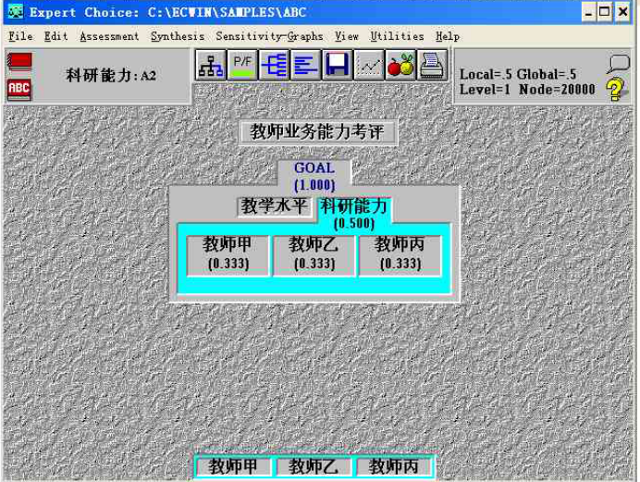

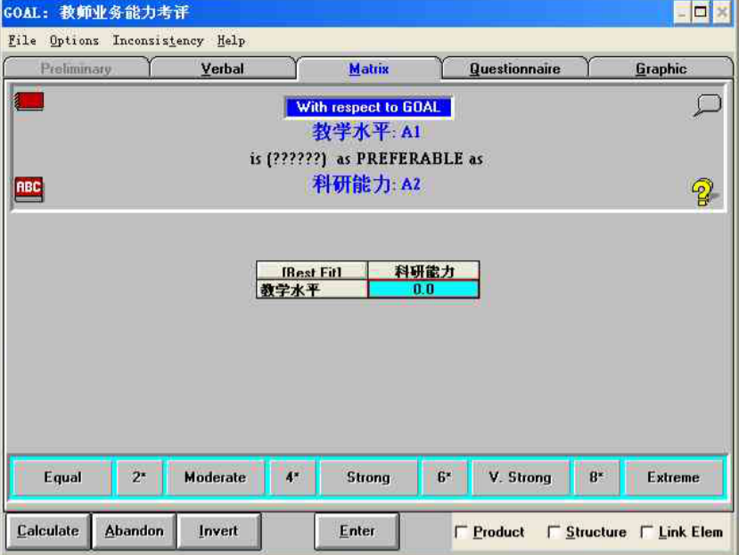

Expert Choice 是层次分析决策支持软件服务的领导厂商。Expert Choice软件是以层次分析法(AHP)为基础的客观决策支持工具，该理论由Expert Choice的创立人之一，宾夕法尼亚大学的Dr.Thomas Saaty发展而来。层次分析法是非常有效和灵活的决策法，它帮助决策者对事件做层次分析，进而做出在某一观点下最好的决策。借着一对一的比较，大大的减少复杂的决策过程综合得出其结果。AHP不仅帮助我们做出最好的决策而且能够提供清楚的理由，阐述为何选择的理由。AHP是Dr.Thomas Saaty发展了超过20年的决策理论，他反映出人是如何做决策。AHP理论是目前是非常受到重视并且应用非常广泛的决策理论。

该软件目前只有2000的版本可以使用，其他版本软件已停止更新维护。

软件使用说明手册：https://www.doc88.com/p-803812599794.html?r=1

* 1. **迈实AHP**

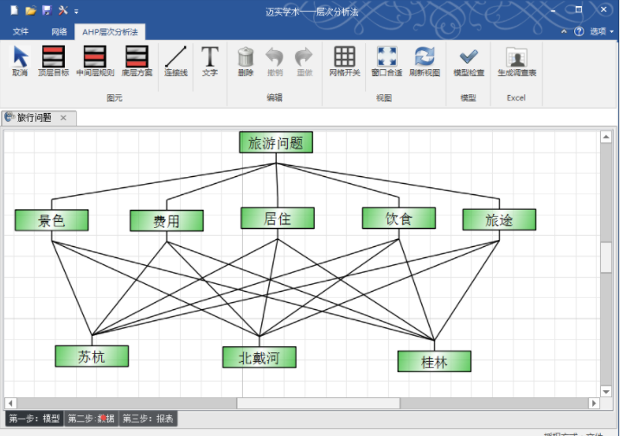

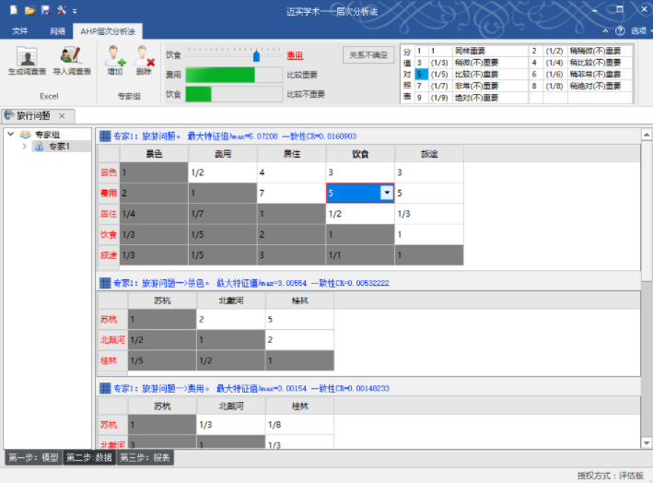

迈实AHP层次分析法软件，为南京迈实软件有限公司自主研发的一款层次分析法AHP专用软件。其软件特色如下：

1.人性化的层次分析法操作步骤

迈实AHP将层次分析法的分析步骤科学地整理为建模、打分、报表三个步骤，操作者可非常轻松地掌握层次分析法的分析步骤，快速提高和加深对层次分析法的理论理解。2.快速AHP建模

层次分析法经常要花费大部分时间用于AHP模型的构建和排版，以及后期模型修正。

3.智能矩阵修正和补全

由于层次分析法打分时有很大程度的主观因素在，打分矩阵经常出现不一致和残缺的问题。

4.功能全面

迈实AHP软件层次分析法软件功能极为全面，包含层次分析法建模，专家打分数据的excel导出和导入，专家矩阵一致性检验，专家矩阵一致性修正和补全，敏感度分析，详细的过程计算数据等等AHP各种所需功能和数据。

在线下载地址：<https://www.meshcade.com/>

1. **建立基于用户体验的AHP工具软件评价指标体系递阶层次结构模型**

层次分析法(Analytic Hierarchy Process，AHP)是将与决策总是有关的元素分解成目标、准则、方案等层次，在此基础之上进行定性和定量分析的决策方法。该方法是美国运筹学家匹茨堡大学教授萨蒂于20世纪70年代初，在为美国国防部研究"根据各个工业部门对国家福利的贡献大小而进行电力分配"课题时，应用网络系统理论和多目标综合评价方法，提出的一种层次权重决策分析方法。

表 1 评价指标及评价项目

|  |  |
| --- | --- |
| 目标层 | 指标 |
| AHP软件实用性评估 | 运行稳定性U1 |
| 安装难度U2 |
| 软件占用内存大小U3 |
| 界面美观度U4 |
| 用户注册难度U5 |
| 用户操作难度U6 |
| 集成的功能数量U7 |
| 软件运行速度U8 |

**二、利用专家打分，获取各指标相对重要性判断矩阵，并一致性检验**

1. 软件用户体验评价U判断矩阵

表 2 项目评估矩阵

|  |  |  |  |  |  |  |  |  |
| --- | --- | --- | --- | --- | --- | --- | --- | --- |
| U | U1 | U2 | U3 | U4 | U5 | U6 | U7 | U8 |
| U1 | 1.00 | 2.00 | 3.00 | 4.00 | 4.00 | 1.00 | 0.5 | 0.5 |
| U2 | 0.50 | 1.00 | 1.00 | 1.00 | 2.00 | 0.33 | 0.25 | 0.5 |
| U3 | 0.33 | 1.00 | 0.50 | 0.50 | 0.25 | 0.25 | 0.33 | 0.5 |
| U4 | 0.50 | 1.00 | 2.00 | 1.00 | 1.00 | 0.50 | 0.33 | 0.25 |
| U5 | 0.25 | 0.50 | 4.00 | 1.00 | 1.00 | 1.00 | 0.5 | 0.33 |
| U6 | 1.00 | 3.00 | 4.00 | 2.00 | 1.00 | 1.00 | 3 | 2 |
| U7 | 1.00 | 4.00 | 3.03 | 3.03 | 2.00 | 0.33 | 1.00 | 2 |
| U8 | 2.00 | 2.00 | 2.00 | 4.00 | 3.03 | 0.50 | 0.5 | 1.00 |

2. 平均随机一致性指标的取值

表 3 平均随机一致性指标

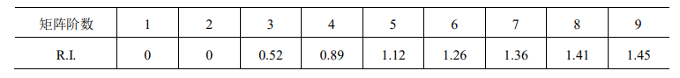

（数据来源：Excel 在基于AHP方法建立评价指标体系中的应用）

3. 一致性检验运算

对向量 进行归一化处理:

得为：

|  |  |
| --- | --- |
| 指标 | Wi |
| 运行稳定性U1 | 0.166162 |
| 安装难度U2 | 0.075053 |
| 软件占用内存大小U3 | 0.046203 |
| 界面美观度U4 | 0.074969 |
| 用户注册难度U5 | 0.081754 |
| 用户操作难度U6 | 0.207874 |
| 集成的功能数量U7 | 0.181634 |
| 软件运行速度U8 | 0.16635 |

一致性检验采用如下方法计算，按照从高层到底层的顺序进行：

|  |  |
| --- | --- |
| lambda | 8.814445 |
| CI | 0.116349 |
| RI | 1.41 |
| CR | 0.082517 |

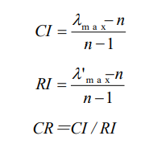

且CR = 0.082517 < 0.1 满足一致性检验条件，判断矩阵合理

4. 基于Excel的AHP评分总览展示

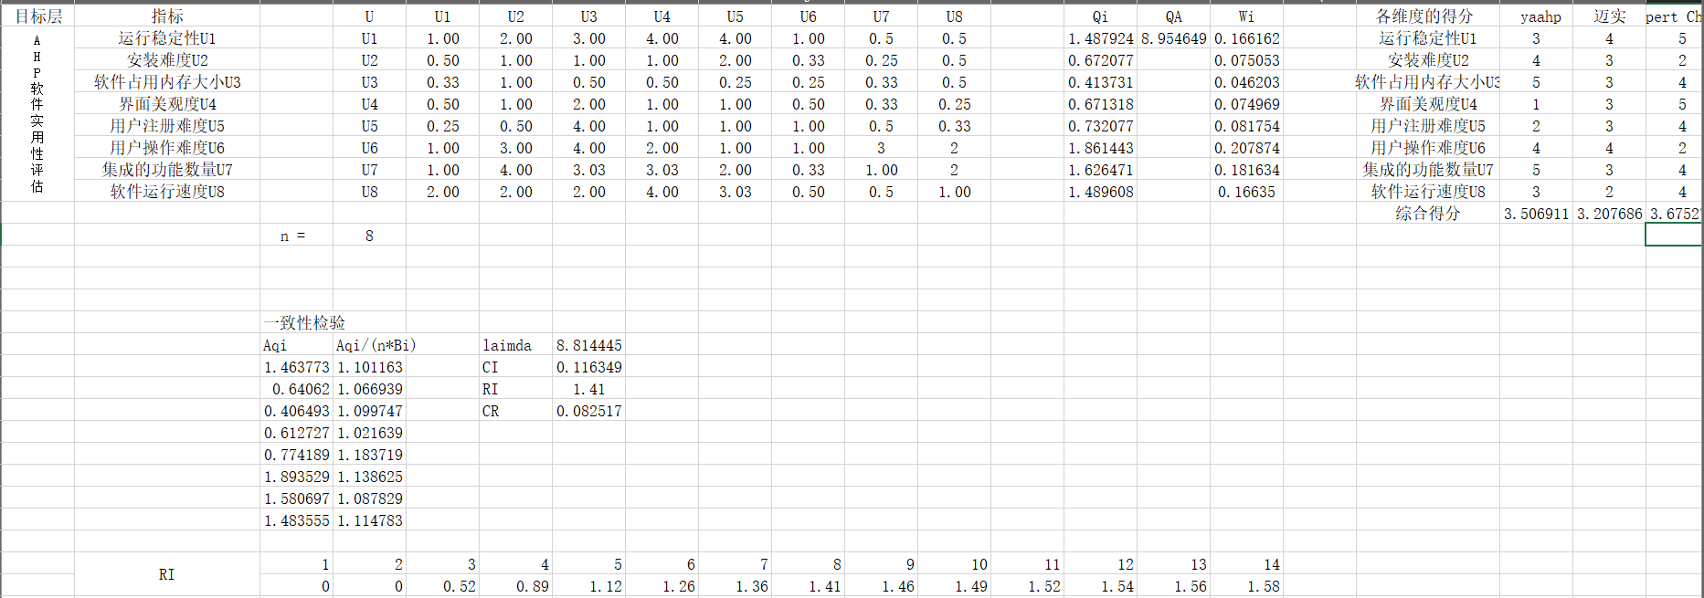

**三、计算三个软件用户体验综合评分**

|  |  |  |  |
| --- | --- | --- | --- |
| 各维度的得分 | Yaahp | 迈实 | Expert Choice |
| 运行稳定性U1 | 3 | 4 | 5 |
| 安装难度U2 | 4 | 3 | 2 |
| 软件占用内存U3 | 5 | 3 | 4 |
| 界面美观度U4 | 1 | 3 | 5 |
| 用户注册难度U5 | 2 | 3 | 4 |
| 用户操作难度U6 | 4 | 4 | 2 |
| 集成的功能数量U7 | 5 | 3 | 4 |
| 软件运行速度U8 | 3 | 2 | 4 |
| 综合得分 | 3.506911 | 3.207686 | 3.675275 |

评分采用5分制

**四、结论与总结**

综上所述，Expert Choice 的实用性最佳，Yaahp次之，迈实相对表现较弱。在AHP工具软件的实用性测评方面，用户操作难度最影响软件的实用性，然后依次是软件集成的功能数量，软件的运行速度，软件的安装难度是最无关紧要的因素。Expert Choice相较其他两个软件，界面美观度和运行稳定性处于领先，但是在用户操作难度和安装难度方面有待改进。Yaahp安装难度最小，用户操作难度也较小，比较适合入门学者学习。迈实的亮点在于软件运行稳定，但是其运行速度需要改进。